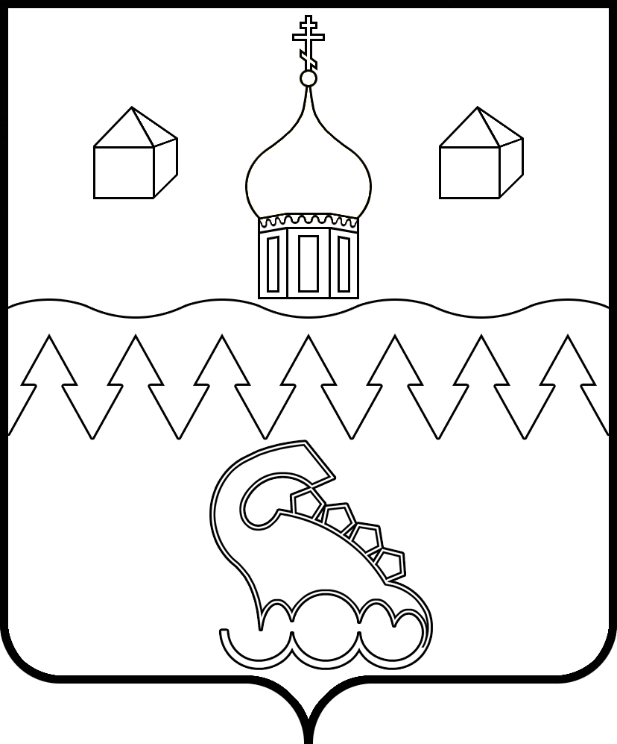
КОТЛАССКИЙ МУНИЦИПАЛЬНЫЙ ОКРУГ АРХАНГЕЛЬСКОЙ ОБЛАСТИ

СОБРАНИЕ ДЕПУТАТОВ
(седьмая внеочередная сессия первого созыва)

РЕШЕНИЕ

от 23 декабря 2022 года № 58

О бюджете Котласского муниципального округа Архангельской области на 2023 год и на плановый период 2024 и 2025 годов

Руководствуясь Бюджетным кодексом Российской Федерации, законом Архангельской области от 27.04.2022 № 554-34-ОЗ «О преобразовании городских и сельского поселений Котласского муниципального района Архангельской области путем их объединения и наделения вновь образованного муниципального образования статусом Котласского муниципального округа Архангельской области» Собрание депутатов Котласского муниципального округа Архангельской области, РЕШИЛО:
Утвердить бюджет Котласского муниципального округа Архангельской области на 2023 год и на плановый период 2024 и 2025 годов со следующими показателями, характеристиками и положениями:

Статья 1. Основные характеристики бюджета Котласского муниципального округа Архангельской области на 2023 год и на плановый период 2024 и 2025 годов

1. Утвердить основные характеристики бюджета Котласского муниципального округа Архангельской области на 2023 год:
1) прогнозируемый общий объем доходов бюджета Котласского муниципального округа Архангельской области в сумме 1059174,6 тыс.рублей;
2) общий объем расходов бюджета Котласского муниципального округа Архангельской области в сумме 1059174,6 тыс.рублей;
3) дефицит (профицит) бюджета Котласского муниципального округа Архангельской области в сумме 0,0 тыс.рублей.
2. Утвердить основные характеристики бюджета Котласского муниципального округа Архангельской области на плановый период 2024 и 2025 годов:
1) прогнозируемый общий объем доходов бюджета Котласского муниципального округа Архангельской области на 2024 год в сумме 989937,4 тыс.рублей и на 2025 год в сумме 1013670,4 тыс.рублей;
2) общий объем расходов бюджета Котласского муниципального округа Архангельской области на 2024 год в сумме 989937,4 тыс.рублей, в том числе условно утвержденные расходы в сумме 15682,3 тыс.рублей, и на 2025 год в сумме 1013670,4 тыс.рублей, в том числе условно утвержденные расходы в сумме 32195,9 тыс.рублей;
3) дефицит (профицит) бюджета Котласского муниципального округа Архангельской области на 2024 год в сумме 0,0 тыс.рублей и дефицит (профицит) бюджета Котласского муниципального округа Архангельской области на 2025 год в сумме 0,0 тыс.рублей.

Статья 2. Нормативы распределения доходов, подлежащих зачислению в бюджет Котласского муниципального округа Архангельской области, не установленные бюджетным законодательством, на 2023 год и на плановый период 2024 и 2025 годов

Утвердить нормативы распределения доходов, подлежащих зачислению в бюджет Котласского муниципального округа Архангельской области, не установленные бюджетным законодательством, на 2023 год и на плановый период 2024 и 2025 годов согласно приложению № 1 к настоящему решению.

Статья 3. Объем межбюджетных трансфертов, получаемых из других бюджетов бюджетной системы Российской Федерации в бюджет Котласского муниципального округа Архангельской области на 2023 год и на плановый период 2024 и 2025 годов

Установить объем межбюджетных трансфертов, получаемых из других бюджетов бюджетной системы Российской Федерации в бюджет Котласского муниципального округа Архангельской области, в 2023 году в сумме 811153,5 тыс.рублей, в 2024 году в сумме 730893,2 тыс.рублей, в 2025 году в сумме 741488,8 тыс.рублей.

Статья 4. Прогнозируемое поступление доходов бюджета Котласского муниципального округа Архангельской области на 2023 год и на плановый период 2024 и 2025 годов

Утвердить прогнозируемое поступление доходов бюджета Котласского муниципального округа Архангельской области:
1) на 2023 год согласно приложению № 2 к настоящему решению;
2) на плановый период 2024 и 2025 годов согласно приложению № 3 к настоящему решению.

Статья 5. Источники финансирования дефицита бюджета Котласского муниципального округа Архангельской области на 2023 год и на плановый период 2024 и 2025 годов

Утвердить источники финансирования дефицита бюджета Котласского муниципального округа Архангельской области на 2023 год и на плановый период 2024 и 2025 годов:
1) на 2023 год согласно приложению № 4 к настоящему решению;
2) на плановый период 2024 и 2025 годов согласно приложению № 5 к настоящему решению.

Статья 6. Бюджетные ассигнования бюджета Котласского муниципального округа Архангельской области на 2023 год и на плановый период 2024 и 2025 годов

1. Утвердить распределение бюджетных ассигнований по целевым статьям (муниципальным программам и непрограммным направлениям деятельности), группам и подгруппам видов расходов классификации расходов бюджетов:
1) на 2023 год согласно приложению № 6 к настоящему решению;
2) на плановый период 2024 и 2025 годов согласно приложению № 7 к настоящему решению.
2. Утвердить распределение бюджетных ассигнований по разделам и подразделам классификации расходов бюджетов:
1) на 2023 год согласно приложению № 8 к настоящему решению;
2) на плановый период 2024 и 2025 годов согласно приложению № 9 к настоящему решению.
3. Утвердить распределение бюджетных ассигнований по главным распорядителям средств бюджета Котласского муниципального округа Архангельской области по разделам, подразделам, целевым статьям (муниципальным программам и непрограммным направлениям деятельности), группам и подгруппам видов расходов классификации расходов бюджетов (ведомственная структура расходов бюджета Котласского муниципального округа Архангельской области):
1) на 2023 год согласно приложению № 10 к настоящему решению;
2) на плановый период 2024 и 2025 годов согласно приложению № 11 к настоящему решению.
4. Утвердить общий объем бюджетных ассигнований, направляемых на исполнение публичных нормативных обязательств, на 2023 год в сумме 1462,0 тыс.рублей, на 2024 год в сумме 1474,0 тыс.рублей, на 2025 год в сумме 1474,0 тыс.рублей.

Статья 7. Предоставление из бюджета Котласского муниципального округа Архангельской области субсидий юридическим лицам (за исключением субсидий государственным (муниципальным) учреждениям), индивидуальным предпринимателям, физическим лицам – производителям товаров, работ, услуг

1. Установить, что в 2023 году из бюджета Котласского муниципального округа Архангельской области предоставляются субсидии юридическим лицам (за исключением субсидий государственным (муниципальным) учреждениям), индивидуальным предпринимателям, физическим лицам – производителям товаров, работ, услуг на возмещение части затрат поставщикам, обеспечивающим поставку товаров в труднодоступные населенные пункты в рамках муниципальной программы Котласского муниципального округа Архангельской области «Развитие субъектов малого и среднего предпринимательства на территории Котласского муниципального округа Архангельской области».
2. Предоставление субсидий из бюджета Котласского муниципального округа Архангельской области, установленных пунктом 1 настоящей статьи, осуществляется в соответствии с порядком, утвержденным приложением № 12 к настоящему решению.

Статья 8. Муниципальный внутренний долг Котласского муниципального округа Архангельской области

- Утвердить верхний предел муниципального внутреннего долга Котласского муниципального округа Архангельской области:
а) на 1 января 2024 года в сумме 66979,9 тыс.рублей, в том числе по муниципальным гарантиям Котласского муниципального округа Архангельской области в сумме 0,0 тыс.рублей;
б) на 1 января 2025 года в сумме 66979,9 тыс.рублей, в том числе по муниципальным гарантиям Котласского муниципального округа Архангельской области в сумме 0,0 тыс.рублей;
в) на 1 января 2026 года в сумме 64496,6 тыс.рублей, в том числе по муниципальным гарантиям Котласского муниципального округа Архангельской области в сумме 0,0 тыс.рублей;
Утвердить верхний предел муниципального внутреннего долга Котласского муниципального округа Архангельской области на 1 января 2024 года, на 1 января 2025 года и на 1 января 2026 года по видам долговых обязательств согласно приложению № 13 к настоящему решению.
- Утвердить программу муниципальных внутренних заимствований Котласского муниципального округа Архангельской области на 2023 год и на плановый период 2024 и 2025 годов согласно приложению № 14 к настоящему решению.
- Утвердить программу муниципальных гарантий Котласского муниципального округа Архангельской области на 2023 год и на плановый период 2024 и 2025 годов согласно приложению № 15 к настоящему решению.
Установить, что в 2023 году и в плановом периоде 2024 и 2025 годов Котласским муниципальным округом Архангельской области муниципальные гарантии не предоставляются.
4. Утвердить объем расходов бюджета Котласского муниципального округа Архангельской области на обслуживание муниципального внутреннего долга на 2023 год в сумме 7270,1 тыс. рублей, на 2024 год в сумме 7270,1 тыс. рублей и на 2025 год в сумме 7269,8 тыс. рублей.
5. Предоставить в 2023 году и в плановом периоде 2024 и 2025 годов Котласскому муниципальному округу Архангельской области, в целях исполнения бюджета Котласского муниципального округа Архангельской области, право привлекать бюджетные кредиты в соответствии с Бюджетным кодексом Российской Федерации в порядке, предусмотренном бюджетным законодательством Российской Федерации, Архангельской области и муниципальными правовыми актами Котласского муниципального округа Архангельской области.
Право заключения договора о предоставлении бюджетного кредита на пополнение остатка средств на едином счете бюджета от имени Котласского муниципального округа Архангельской области предоставить финансовому управлению администрации Котласского муниципального округа Архангельской области.

Статья 9. Дорожный фонд Котласского муниципального округа Архангельской области

1. Утвердить общий объем дорожного фонда Котласского муниципального округа Архангельской области на 2023 год в сумме 48099,1 тыс. рублей, на 2024 год в сумме 50526,6 тыс. рублей и на 2025 год в сумме 52196,8 тыс. рублей.
2. Утвердить распределение средств дорожного фонда Котласского муниципального округа Архангельской области по главным распорядителям бюджетных средств бюджета Котласского муниципального округа Архангельской области и направлениям расходов:
1) на 2023 год согласно приложению № 16 к настоящему решению;
2) на плановый период 2024 и 2025 годов согласно приложению № 17 к настоящему решению.

Статья 10. Резервирование средств в составе бюджетных ассигнований на 2023 год и на плановый период 2024 и 2025 годов

1. Утвердить объем бюджетных ассигнований резервного фонда администрации Котласского муниципального округа Архангельской области на 2023 год в сумме 2000,0 тыс. рублей, на 2024 год в сумме 500,0 тыс. рублей и на 2025 год в сумме 500,0 тыс. рублей.
2. Зарезервировать в составе бюджетных ассигнований средства бюджета Котласского муниципального округа Архангельской области для для финансового обеспечения выполнения условий соглашений о предоставлении дотации на выравнивание бюджетной обеспеченности муниципальных округов Архангельской области, субсидии на софинансирование вопросов местного значения, заключенных с Министерством финансов Архангельской области на 2023 год в сумме 60316,3 тыс. рублей, на 2024 год в сумме 280544,9 тыс. рублей и на 2025 год в сумме 267016,8 тыс. рублей.
3. Зарезервировать в составе бюджетных ассигнований средства бюджета Котласского муниципального округа Архангельской области для финансового обеспечения расходов на оплату коммунальных услуг на 2023 год в сумме 103780,8 тыс. рублей.
4. Порядки использования бюджетных ассигнований, предусмотренных настоящей статьей, устанавливаются администрацией Котласского муниципального округа Архангельской области.

Статья 11. Особенности исполнения бюджета Котласского муниципального округа Архангельской области в 2023 году

1. Установить в соответствии с пунктом 3 статьи 232 и пунктом 5 статьи 242 Бюджетного кодекса Российской Федерации, не использованные на 1 января 2023 года на счете бюджета Котласского муниципального округа Архангельской области остатки межбюджетных трансфертов, полученных в форме субсидий, субвенций и иных межбюджетных трансфертов, имеющих целевое назначение, подлежат возврату в доход областного бюджета, а в случае их возврата из областного бюджета для использования на те же цели – указанные средства направляются на те же цели с внесением изменений в сводную бюджетную роспись бюджета Котласского муниципального округа Архангельской области без внесения изменений в настоящее решение.
2. Установить в соответствии с пунктом 8 статьи 217 Бюджетного кодекса Российской Федерации, что основаниями для внесения изменений в показатели сводной бюджетной росписи бюджета Котласского муниципального округа Архангельской области в соответствии с решениями руководителя финансового управления администрации Котласского муниципального округа Архангельской области без внесения изменений в настоящее решение являются:
1) приведение кодов бюджетной классификации расходов и источников внутреннего финансирования дефицита бюджета Котласского муниципального округа Архангельской области в соответствие с бюджетной классификацией Российской Федерации;
2) уточнение источников внутреннего финансирования дефицита бюджета Котласского муниципального округа Архангельской области в случае предоставления из областного бюджета целевых бюджетных кредитов;
3) проведение операций по управлению муниципальным внутренним долгом Котласского муниципального округа Архангельской области, направленных на оптимизацию его структуры, а также снижение стоимости заимствований, не приводящих к увеличению дефицита бюджета Котласского муниципального округа Архангельской области, верхнего предела муниципального внутреннего долга Котласского муниципального округа Архангельской области и расходов на обслуживание долговых обязательств;
4) перераспределение бюджетных ассигнований в пределах, предусмотренных главным распорядителям средств бюджета Котласского муниципального округа Архангельской области на предоставление бюджетным и автономным учреждениям субсидий на финансовое обеспечение муниципального задания на оказание муниципальных услуг (выполнение работ) и субсидий на иные цели, между разделами, подразделами, целевыми статьями, группами и подгруппами видов расходов классификации расходов бюджетов;
5) перераспределение бюджетных ассигнований между подгруппами вида расходов классификации расходов бюджетов в пределах общего объема бюджетных ассигнований, предусмотренных главному распорядителю средств бюджета Котласского муниципального округа Архангельской области по соответствующей целевой статье и группе вида расходов классификации расходов бюджетов;
6) перераспределение бюджетных ассигнований между главными распорядителями средств бюджета Котласского муниципального округа Архангельской области, разделами, подразделами, целевыми статьями, группами и подгруппами видов расходов классификации расходов бюджетов с целью обеспечения софинансирования расходных обязательств, на которые предоставляются субсидии и иные межбюджетные трансферты из федерального и областного бюджета, а также уточнения их объема в связи с изменением уровня софинансирования и объемов межбюджетных трансфертов из федерального и областного бюджета;
7) перераспределение бюджетных ассигнований между главными распорядителями средств бюджета Котласского муниципального округа Архангельской области, разделами, подразделами, целевыми статьями, группами и подгруппами видов расходов классификации расходов бюджетов, предусмотренных главным распорядителям средств бюджета Котласского муниципального округа Архангельской области на предоставление субсидий на конкурсной основе физическим и юридическим лицам;
8) перераспределение бюджетных ассигнований между главными распорядителями средств бюджета Котласского муниципального округа Архангельской области, разделами, подразделами, целевыми статьями, группами и подгруппами видов расходов классификации расходов бюджетов в целях финансового обеспечения приоритетных национальных проектов в рамках реализации Указа Президента Российской Федерации от 7 мая 2018 года № 204 «О национальных целях и стратегических задачах развития Российской Федерации на период до 2024 года»;
9) перераспределение бюджетных ассигнований между группами видов расходов классификации расходов бюджетов в пределах общего объема бюджетных ассигнований на предоставление населению публичных нормативных и иных социальных выплат, предусмотренных главным распорядителям средств бюджета Котласского муниципального округа Архангельской области по соответствующей целевой статье классификации расходов;
10) перераспределение бюджетных ассигнований между главными распорядителями средств бюджета Котласского муниципального округа Архангельской области и финансовым управлением администрации Котласского муниципального округа Архангельской области, разделами, подразделами, целевыми статьями, группами и подгруппами видов расходов классификации расходов бюджетов в целях консолидации в бюджете Котласского муниципального округа Архангельской области средств, сэкономленных муниципальными заказчиками Котласского муниципального округа Архангельской области при осуществлении закупок товаров, работ, услуг для муниципальных нужд;
11) в целях оперативного перераспределения бюджетных ассигнований при внедрении системы персонифицированного финансирования дополнительного образования детей перераспределение бюджетных ассигнований в рамках одного мероприятия или непрограммного направления деятельности (в т.ч. перераспределение бюджетных ассигнований по мероприятиям соответствующей муниципальной программы Котласского муниципального округа Архангельской области) в пределах общего объема бюджетных ассигнований, предусмотренных на обеспечение функционирования модели персонифицированного финансирования дополнительного образования детей.
3. Установить, что администрация Котласского муниципального округа Архангельской области в ходе исполнения бюджета Котласского муниципального округа Архангельской области с учетом фактически складывающегося дефицита бюджета вправе принимать решения о сокращении объемов заимствований без внесения изменений в утвержденные показатели программы муниципальных внутренних заимствований Котласского муниципального округа Архангельской области на 2023 год и на плановый период 2024 и 2025 годов.
4. Установить, что при поступлении в доход бюджета Котласского муниципального округа Архангельской области субсидий, субвенций, иных межбюджетных трансфертов и безвозмездных поступлений от физических и юридических лиц, имеющих целевое назначение, сверх объемов, утвержденных настоящим решением, указанные средства направляются по целевому назначению на увеличение соответствующих расходов с внесением изменений в сводную бюджетную роспись бюджета Котласского муниципального округа Архангельской области без внесения изменений в настоящее решение.

5. Установить, что в доход бюджета Котласского муниципального округа Архангельской области подлежат перечислению:

1) средства, поступающие на лицевые счета получателей средств бюджета Котласского муниципального округа Архангельской области в погашение дебиторской задолженности прошлых лет, в порядке, установленном финансовым управлением администрации Котласского муниципального округа Архангельской области;

2) суммы возмещения выплат, произведенных в предыдущие годы с нарушением бюджетного законодательства и выявленных в ходе муниципального финансового контроля.

Статья 12. Вступление в силу настоящего решения

Настоящее решение вступает в силу с 1 января 2023 года, подлежит официальному опубликованию в газете «Двинская правда» и размещению на официальном сайте Котласского муниципального района Архангельской области в информационно-телекоммуникационной сети «Интернет».

Председатель Собрания депутатов
Котласского муниципального округа,
временно исполняющий обязанности главы
Котласского муниципального округа А.А. Бильчук

